公 司 简 介
中航光电科技股份有限公司隶属于中国航空工业集团有限公司，是专业为航空及防务和高端制造提供互连解决方案的高科技企业。总部设在洛阳，在沈阳、青岛、西安、深圳、泰兴、广州、东莞、合肥设有分公司和子公司。2007年在深交所上市（股票代码：002179）。
公司总部拥有“国家认定企业技术中心”、“博士后科研工作站”以及“国家和国防认可实验室”，专业从事中高端光、电、流体连接技术与设备的研究与开发。目前自主研发各类连接产品300多个系列、25万多个品种。截至2020年底，公司累计获得授权专利3500余项，制订和修订行业标准680余项。公司通过了GB/T19001和GJB9001C标准的军民质量管理体系认证、AS9100D国际航空航天质量管理体系认证和适航管理体系认证、GJB546B国军标生产线认证、IATF16949汽车行业质量管理体系认证、ISO/TS22163轨道交通行业质量管理体系认证、ISO14001环境体系认证、OHSAS45001职业健康安全管理体系认证、ISO27001信息安全体系认证等。公司多项重点产品通过了UL、CUL、CE、TUV、CB、3C、CQC、IECEx、ATEX等安规认证。
公司产品广泛应用于防务、商业航空航天、通信网络、数据中心、新能源汽车、石油装备、电力装备、工业装备、轨道交通、医疗设备等高端制造领域。
公司秉承“航空报国、航空强国”使命，践行“诚信、厚德”为核心的特色企业文化，倾力打造全球一流的互连方案提供商。

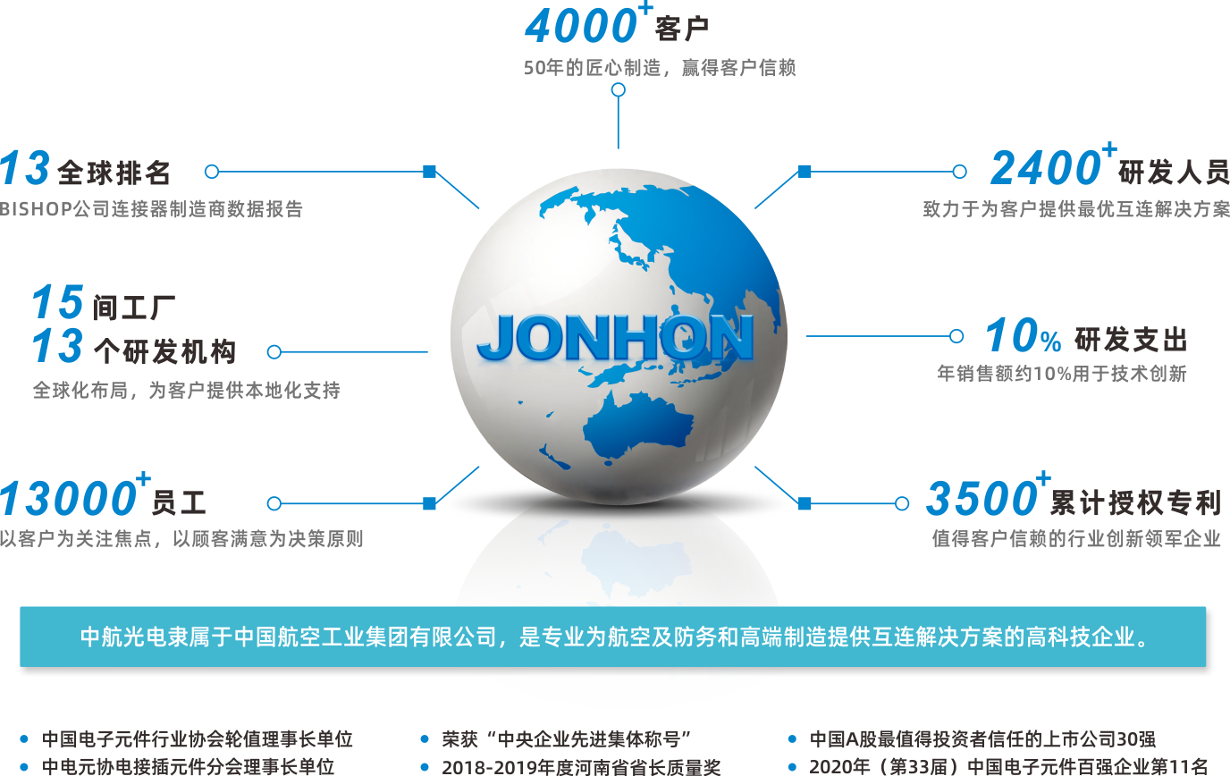
中航光电2022年校园招聘专业需求表
人员分类 | 需求专业 | 学历要求
工艺员 | 机械类、电气类、电子类、车辆类等理工类相关专业 | 本科及以上
特种工艺 | 焊接、表面处理、玻璃烧结、金属材料、模具设计等 | 本科及以上
软件技术员 | 计算机科学与技术、软件工程等相关专业 | 本科及以上
质量工程师 | 质量管理、可靠性、机械结构类相关专业 | 本科及以上
生产管理 | 工业工程、工商管理等管理类专业 | 本科及以上

我想加入中航光电，因为.......
这是一家为航空及防务和高端制造提供最优互连解决方案的中央企业；
这是一家在全球排名第13，在国内防务领域排名第1的连接器制造领先企业；
这是一家市值千亿、位列河南省A股前三的上市企业；
这是一家十数年来业绩稳步增长年销售收入超百亿的奋斗型企业；
这是一家拥有“国家认定企业技术中心”及“博士后科研工作站”的高科技企业；
这是一家拥有一万余名员工，两千余名研发人员的大型企业；
这是一家研发人员平均年龄只有20余岁的“年轻”企业。
我们为您提供
1、行业领先的薪酬待遇、挑战性的工作、良好的工作环境及广阔的晋升空间；
2、宿舍、员工食堂、运动场馆、五险一金、餐补、探亲路费补贴等全方位的福利；
3、多元化的人才培养模式、完善的培养计划、多通道职业发展、公费在职学历教育；
4、法定节假日、带薪年休假、高温假、探亲假等假期；
5、技术专家、技能专业补贴；
6、丰富的工会活动、多样的假日福利；
欢迎有志于中国光电连接技术发展的有志之士加盟我公司！
公司网址：http://www.jonhon.cn
联系人：宗先生 联系电话：13213689508（微信同号）

